OCA15Pro接触角测量仪
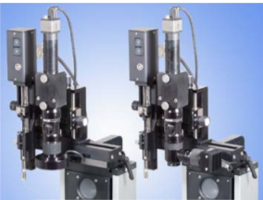
OCA15Pro可由软件控制测量动、静态接触角，并通过对液滴外形的分析计算固体的表面自由能及液体的表面界面张力。
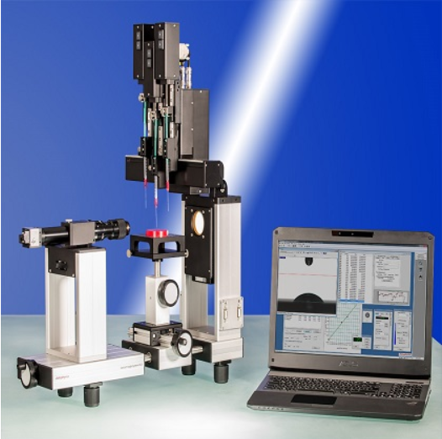
OCA15Pro与双直接剂量单元DD-DM和双电动注射单元ES 顶端视频接触角测量系统
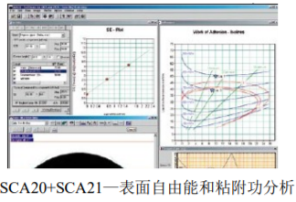
- 软件控制的测量和分析有：
- 按照座滴法测量动、静态接触角；
- 按照悬滴法测量液体的表面/界面张力；
- 按照Lamella法测量熔融及高粘度液体的表面张力；
- 计算固体的表面自由能及其组成；
- 计算及分析粘附功。

- OCA15Pro的组成及可配附件：
- X、Y、Z轴可精确定位的样品台；
- 高性能连续聚焦的6倍变焦透镜；
- 52幅图像/秒的CCIR视频系统，视频速度可升级至146幅图像/秒；
- 软件控制光强且无滞后作用的卤光灯；
- 单一和双直接剂量单元SD-DM/DD-DM；
- 双电动注射单元ES，软件控制注射体积（最小50ml）和注射速度（0.06μL/s...26.4μL/s）；
- 电动计量单元E-MD/2，用于两根剂量针的精确自动定位；
- 手动斜板附件TBA 60M（最大倾斜角70℃）；
- 电动倾斜单元TBU 90E（最大倾斜角90℃）；
- 真空固定的电动旋转台ETT/VAC（最大直径12’’）；
- 温度和环境控制系统（-30...1800℃和1mps...5×10⁶Pa）；
- 样品夹附件FSH 30（金属片样品夹）、FSC80/150（纸张样品夹）、SP100（真空吸盘）；
- 电动润湿平台EWP100，用于在可定义的电场内分析座滴和悬滴；
- 顶端视频系统TV-VS。

- 技术参数：
- 最大样品尺寸（L×W×H）：220×∞×70mm；
- 样品台尺寸：100×100mm；
- 样品台位移距离：100×100×50,mm（在X、Y、Z方向）；
- 最大样品重量：15.0kg；
- 接触角测量范围：0~180°；测量精度±1°；
- 表面/界面张力测量范围：1×10-2~2×103mN/m；精度±0.01mN/m；
- 光学系统：自动聚焦（±mm）6倍变焦透镜（0.7~4.5）放大倍率，可选高倍透镜；软件控制可连续调节光强且无滞后作用的卤光灯；
- 视频系统：52幅图像/秒的CCIR视频系统，最大分辨率768×576像素，视野范围1.32×0.99~8.50×6.38mm；图像分辨率＜0.05%；
- 测量方法：座滴法；附着滴法；斜板法；悬滴法；Lamella法；
- 仪器尺寸：590×220×550mm；
- 重量：16kg；
- 电源：100~240V；50~60Hz；55W。

联系人：贾莉斯
13922150712

